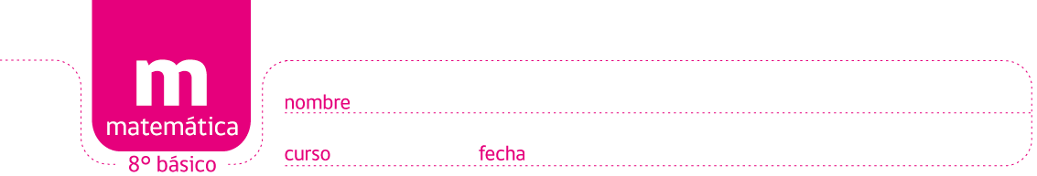

PAUTA ACTIVIDADES: MEDIDAS DE TENDENCIA CENTRAL EN DATOS AGRUPADOS EN INTERVALOS

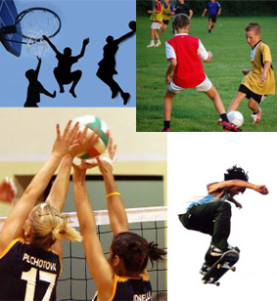 | Martín y Pablo realizaron una encuesta a algunos de sus compañeros de colegio. Ellos querían averiguar cuántas veces al mes practicaban algún deporte.
- Observe las respuestas:

Nº de veces | Frecuencia absoluta
0 – 4 | 9
4 – 8 | 10
8 – 12 | 12
12 – 16 | 8
16 – 20 | 10
20 – 24 | 6

Nota: cada encuestado respondió solo una vez.

- Complete la tabla de frecuencias.
Nº de veces | Frecuencia absoluta | Marca de clase | Frecuencia relativa acumulada
0 – 4 | 9 | 2 | 9
4 – 8 | 10 | 6 | 19
8 – 12 | 12 | 10 | 31
12 – 16 | 8 | 14 | 39
16 – 20 | 10 | 18 | 49
20 – 24 | 6 | 22 | 55

- Ahora conteste:

- ¿Cuántos estudiantes fueron encuestados?

Fueron encuestados 55 estudiantes.

- ¿Cuántos estudiantes practican deporte menos de 12 veces en el mes?

31 estudiantes

- ¿Cuántos estudiantes practican deporte más de 16 veces en el mes?

16 estudiantes

- ¿Cuál es el intervalo que tiene mayor número de elecciones? ¿Qué información puede concluir?

El intervalo con mayor número de elecciones es el 8 – 12; es decir, la mayoría de los estudiantes encuestados practican deporte entre 8 y 12 veces al mes.

- De acuerdo a su respuesta anterior, si tuviese que asignar un número representativo del intervalo que tiene la mayor cantidad de elecciones, ¿cómo lo haría y por qué?

Podrían dar múltiples respuestas, porque luego deben comparar con el procedimiento para el cálculo de la moda.
Una respuesta correcta sería: Determinar la marca de clase, porque corresponde a la mitad del intervalo; por ende, podríamos decir que las elecciones tienden a ese número.
Las últimas dos preguntas se refieren al cálculo de la moda, en datos agrupados en intervalos. Para ello, debe seguir los siguientes pasos:
- Identificar el intervalo que tiene mayor frecuencia absoluta.
- Determinar la marca de clase del intervalo con mayor frecuencia absoluta, ese número corresponderá a la moda.

- Con la información del recuadro anterior, revise la respuesta e) y comente en qué se asemeja y en qué se diferencia respecto del cálculo de la moda.

Es importante revisar con detención esta respuesta, porque va a depender de las conclusiones obtenidas por los estudiantes en la pregunta anterior.

- ¿Qué representa la marca de clase de cada intervalo?

La marca de clase de cada intervalo representa el valor central del mismo o el valor que se encuentra en la mitad del intervalo.

- ¿Qué relación puede encontrar entre la marca de clase y el cálculo del promedio de días que los estudiantes encuestados practican algún deporte?

La marca de clase se relaciona con el promedio en que, al ser el valor central de cada intervalo, permite utilizarlo para encontrar el promedio, ya que es un valor representativo de los datos que allí se han agrupado.

Las preguntas anteriores apuntan al cálculo del promedio en datos agrupados en intervalos. Observe la estrategia que se debe seguir:
Como los datos se encuentran agrupados en intervalos, debemos buscar un número representativo de cada uno de ellos; en consecuencia, trabajaremos con la marca de clase.
- Multiplique cada marca de clase por la frecuencia absoluta que le corresponde.
- Sume los resultados anteriores.
- Divida la suma por el número de personas entrevistadas.
- De esa manera encuentra el promedio de datos agrupados en intervalos.

- Desarrolle las siguientes preguntas:

- En promedio, ¿cuántas veces a la semana practican deportes los estudiantes encuestados? ¿Qué información obtiene con ese dato?

Cálculo del promedio:
1º Multiplicar la marca de clase por la frecuencia absoluta de cada intervalo, sumando esos resultados: $\begin{aligned}\left(2⋅9\right)+\left(6⋅\text{10}\right)+\left(\text{10}⋅\text{12}\right)+\left(\text{14}⋅8\right)+\left(\text{18}⋅\text{10}\right)+\left(\text{22}⋅6\right) \\ \text{18}+\text{60}+\text{120}+\text{112}+\text{180}+\text{132} \\ \text{622}\end{aligned}$

2º El resultado obtenido se divide por el número total de encuestados; en este caso, 55 $\frac{\text{622}}{\text{55}}=\text{11},3$
En promedio, los estudiantes practican deporte 11,3 veces a la semana. Con ese dato, podemos decir que los estudiantes encuestados practican deporte alrededor de 10 a 11 veces a la semana.

- Si compara la moda y el promedio, ¿hay alguna relación entre ellos? ¿Qué puede concluir al respecto?

En este caso, la moda es 10 y el promedio 11,3. Ambos valores se encuentran cercanos; es decir, son representativos de a qué tiende la muestra estudiada. En este caso, la cantidad de veces al mes que los estudiantes practican deporte tiende a 10.

Elaborado por: Carolina Pizarro Salgado

